**Guía de Estudio Semana 13**

1. ¿Qué es la transformada Z?

La transformada Z es a los sistemas en tiempo discreto lo que la transformada de Laplace es a los sistemas en tiempo continuo. Representa una herramienta para el análisis de ciertas propiedades de las señales, que en el dominio del tiempo sólo pueden ser evaluadas con mayor dificultad. Mediante esta herramienta, la convolución se transforma otra vez en un producto, y las ecuaciones de diferencias (equivalente discreto de ecuaciones diferenciales) pueden resolverse de forma más sencilla, al pasar del dominio del tiempo discreto al dominio de la frecuencia compleja. Permite trabajar con sistemas discretos en el tiempo.

1. ¿Qué es una señal en tiempo continuo y una variable discreta?

Una señal de tiempo continuo es una señal esencial que es continua en el tiempo. Una señal esencial es toda aquella señal de importancia vital para describir el comportamiento de un sistema; sin esto, no se puede entender nada.

Una variable discreta es una variable que posee valores establecidos a partir del tiempo. Una señal discreta siempre se puede identificar con un número finito de instantes contables en el tiempo, aunque algunos pueden tener un número infinito.

1. Defina: señal esencial, sistema de tiempo continuo, sistema en tiempo discreto, sistema en tiempo híbrido.

* Señales esenciales: son todas aquellas de importancia vital para describir el comportamiento de un sistema. Sin esto, no se puede entender nada.
* Señal de tiempo continuo: Sistema donde las señales esenciales son continuas en el tiempo.
* Sistema en tiempo discreto: Sistema donde las señales esenciales son discretas en el tiempo.
* Sistema en tiempo híbrido: Sistema donde unas señales son en tiempo discreto y otras en tiempo continuo.

1. Represente las 3 posibles formas de representación de una función de variable discreta.

Representación gráfica:

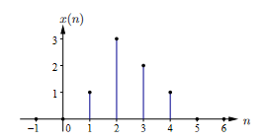

Representación funcional:

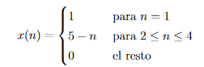

Representación tabular:



Representación como secuencia:



O bien, para $n>0$:



y si es finita:



donde la flecha se omite si la primera muestra en la secuencia corresponde a la muestra en 0.

También es posible representar la función de variable discreta mediante impulsos de Dirac con áreas modificadas de acuerdo con el valor de cada muestra.



1. Hay algunas funciones muy importantes en tiempo discreto, defínalas y haga una representación gráfica de cada una de ellas:
   1. Impulso Unitario

 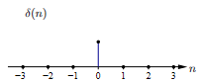

* 1. Escalón Unitario

  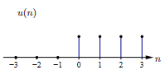

* 1. Rampa Unitaria

 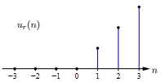

* 1. Señal Exponencial

La señal exponencial se define como $x\left(n\right)=a^{n}$ y su comportamiento depende de la constante $a$. Para valores reales y complejos de $a$, el comportamiento es estable si $\left|a\right|<1$ o inestable si $\left|a\right|>1$. (Figura 5.5) [1]

Si $a$ es complejo entonces se puede expresar como $a=re^{jθ}⟹x\left(n\right)=r^{n}e^{jθn}$, lo que es un fasor de magnitud $r^{n}$ con fase $θn$. (Figura 5.6) [1]

Usando la identidad de Euler se consigue:

$$x\left(n\right)=r^{n}\cos\left(θn\right)+jr^{n}\sin{(θn)}$$

Con lo que es posible representar las partes real e imaginaria de forma gráfica. (Figura 5.7) [1]

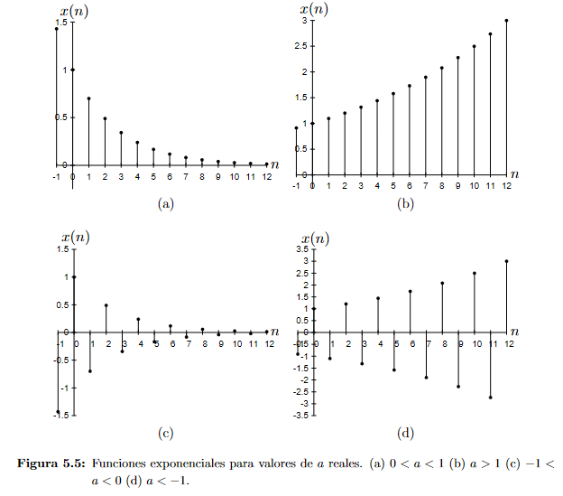

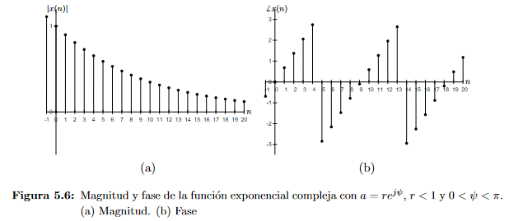

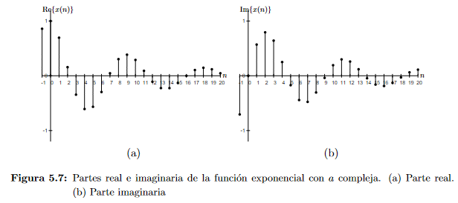

Finalmente, si $r=1$ la señal es de amplitud constante.

* + 1. Encuentre la componente real y la componente imaginaria del mapeo $f\left(z\right)=e^{z}$.